《下个月我想去旅游》
I want to travel next month
一、给下面的词语选择对应的图片
Match the pictures with the words and write down the Pinyin
A 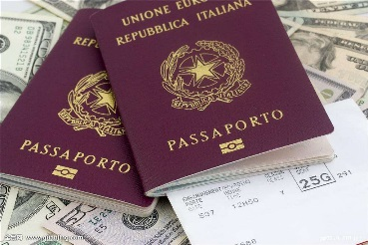 B 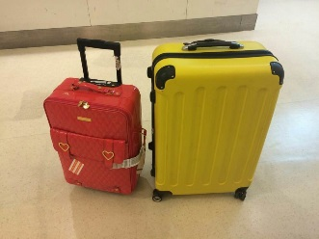 C
D E 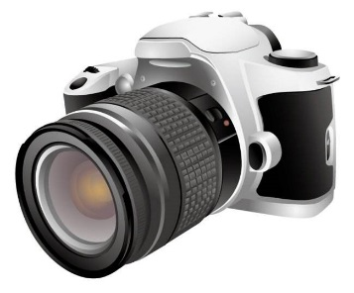 F 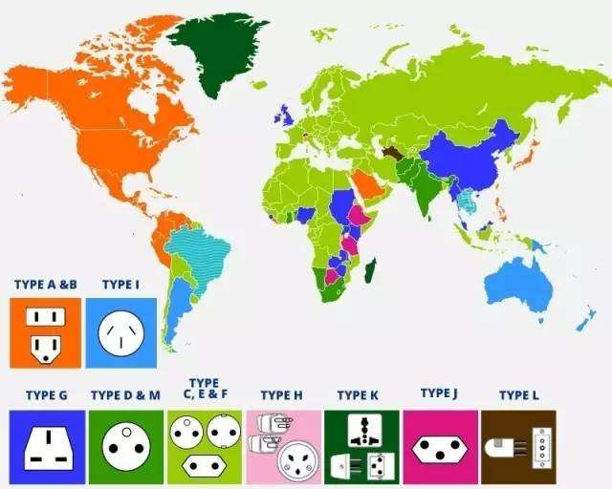
- 照相机 ( ) __________ 2. 搬（ ） __________
3. 带 （ ） __________ 4. 地图（ ） ___________
5. 护照（ ） __________ 6. 行李（ ） ___________

二、用新学的知识完成句子
Fill the blanks using the newly-learned language points and words.
- 今天 的 菜 太难 吃了，我一____________________。
- 这几天生意 很好，我们 店 的 衣服_______________。
- A：你的行李准备 好了 吗？我们 这次 旅行 要 去 一个多 星期。
B：好了，衣服，_______,________我 都 带 好了。
4. A：这里 有 苹果，西瓜，香蕉，还有芒果。
A：谢谢 你，我 很饱 了，一____________________。
二、书写汉字 Character writing
